青少年机器人技术等级考试理论综合试卷（六级）
一、单选题(共20题，共80分)
1. | 在windows系统下，下列选项中，查看当前计算机的IP配置，对应的命令是？( )
A. |  | msconfig

B. |  | ping

C. |  | ipconfig

D. |  | ifconfig

 | 试题编号：20250530132127295
 | 试题类型：单选题
 | 标准答案：C
 | 试题难度：一般
 | 试题解析：
 | 考生答案：C
 | 考生得分：4
 | 是否评分：已评分
 | 评价描述：

2. | TCP/IP四层模型中，使用TCP协议的层是？( )
A. |  | 应用层

B. |  | 传输层

C. |  | 网络层

D. |  | 网络接口层

 | 试题编号：20250530132127359
 | 试题类型：单选题
 | 标准答案：B
 | 试题难度：
 | 试题解析：
 | 考生答案：B
 | 考生得分：4
 | 是否评分：已评分
 | 评价描述：

3. | 一台拥有IP地址的主机，通过“IP地址+端口号”来提供多种服务，远程登录协议（SSH）所对应的  端口是？( )
A. |  | 21

B. |  | 22

C. |  | 80

D. |  | 110

 | 试题编号：20250530132127406
 | 试题类型：单选题
 | 标准答案：B
 | 试题难度：
 | 试题解析：
 | 考生答案：D
 | 考生得分：0
 | 是否评分：已评分
 | 评价描述：

4. | 如下图所示，ESP32主控板A和C通过WIFI连接到主控板B，工作于AP模式的主控板是？( )  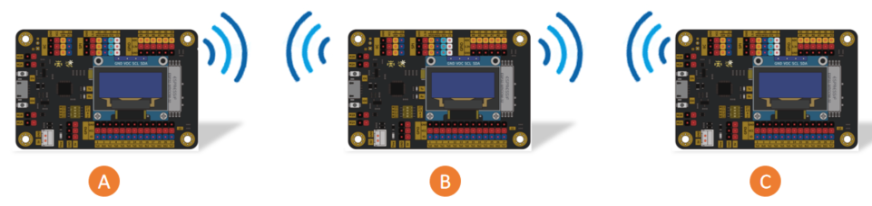
A. |  | 主控板A

B. |  | 主控板B

C. |  | 主控板C

D. |  | 主控板A和C

 | 试题编号：20250530132127470
 | 试题类型：单选题
 | 标准答案：B
 | 试题难度：一般
 | 试题解析：
 | 考生答案：B
 | 考生得分：4
 | 是否评分：已评分
 | 评价描述：

5. | ESP32 for Arduino，HTTP类库提供的成员函数中，客户端向服务器端发送数据查询请求，该功能所  对应的方法是？( )
A. |  | GET

B. |  | POST

C. |  | DELETE

D. |  | UPDATE

 | 试题编号：20250530132127517
 | 试题类型：单选题
 | 标准答案：A
 | 试题难度：
 | 试题解析：
 | 考生答案：A
 | 考生得分：4
 | 是否评分：已评分
 | 评价描述：

6. | I²C串行通信有两根数据线，用于发送时钟信号的数据线是？( )
A. |  | TX

B. |  | SDA

C. |  | RX

D. |  | SCL

 | 试题编号：20250530132127738
 | 试题类型：单选题
 | 标准答案：D
 | 试题难度：
 | 试题解析：
 | 考生答案：D
 | 考生得分：4
 | 是否评分：已评分
 | 评价描述：

7. | I²C串行通信，当总线空闲时，串行时钟线和数据线的电平是？( )
A. |  | 低电平

B. |  | 高电平

C. |  | 上升沿

D. |  | 下降沿

 | 试题编号：20250530132127769
 | 试题类型：单选题
 | 标准答案：B
 | 试题难度：
 | 试题解析：
 | 考生答案：B
 | 考生得分：4
 | 是否评分：已评分
 | 评价描述：

8. | ESP32 for Arduino ，I²C通信需将从设备的地址加入到发送数据队列，下列选项中，对应的成员函  数是？( )
A. |  | Wire.begin()

B. |  | Wire.beginTransaction()

C. |  | Wire.endTransmission()

D. |  | Wire.beginTransmission()

 | 试题编号：20250530132127817
 | 试题类型：单选题
 | 标准答案：D
 | 试题难度：
 | 试题解析：
 | 考生答案：D
 | 考生得分：4
 | 是否评分：已评分
 | 评价描述：

9. | ESP32 for Arduino I²C类库的成员函数available()，下列描述正确的是？( )
A. |  | 从接收缓冲区中接收数据

B. |  | 向发送缓冲区中发送数据

C. |  | 返回发送缓冲区的字节数

D. |  | 返回接收缓冲区的字节数

 | 试题编号：20250530132127864
 | 试题类型：单选题
 | 标准答案：D
 | 试题难度：
 | 试题解析：
 | 考生答案：D
 | 考生得分：4
 | 是否评分：已评分
 | 评价描述：

10. | MPU6050姿态传感器的角速度传感器单元可以设置如下不同的量程，下列选项中关于测量精度说法  正确的是？( )
A. |  | 测量精度最低的量程是250°/s

B. |  | 测量精度最低的量程是500°/s

C. |  | 测量精度最低的量程是1000°/s

D. |  | 测量精度最低的量程是2000°/s

 | 试题编号：20250530132127912
 | 试题类型：单选题
 | 标准答案：D
 | 试题难度：
 | 试题解析：
 | 考生答案：D
 | 考生得分：4
 | 是否评分：已评分
 | 评价描述：

11. | SPI通信，下列选项中，关于数据线MISO描述正确的是？( )
A. |  | 从机向主机发送数据的数据线

B. |  | 主机向从机发送数据的数据线

C. |  | 从机向主机发送时钟信号的数据线

D. |  | 主机向从机发送时钟信号的数据线

 | 试题编号：20250530132127944
 | 试题类型：单选题
 | 标准答案：A
 | 试题难度：
 | 试题解析：
 | 考生答案：A
 | 考生得分：4
 | 是否评分：已评分
 | 评价描述：

12. | ESP32 for Arduino SPI类库的下列成员函数中，用于发送和接受数据的成员函数是？( )
A. |  | SPI.beginTransaction()

B. |  | SPI.endTransaction()

C. |  | SPI.transfer()

D. |  | SPI.end()

 | 试题编号：20250530132127991
 | 试题类型：单选题
 | 标准答案：C
 | 试题难度：
 | 试题解析：
 | 考生答案：C
 | 考生得分：4
 | 是否评分：已评分
 | 评价描述：

13. | 步进电机的步距角为5.625°，转动一圈需要的脉冲数是？( )
A. |  | 64

B. |  | 256

C. |  | 1024

D. |  | 2048

 | 试题编号：20250530132128038
 | 试题类型：单选题
 | 标准答案：A
 | 试题难度：
 | 试题解析：
 | 考生答案：A
 | 考生得分：4
 | 是否评分：已评分
 | 评价描述：

14. | HTML文档中，下列选项中，标签<html>的作用是？( )
A. |  | 标记页面的标题

B. |  | 标记网页的头部

C. |  | 标记网页的主体

D. |  | 用于标记网页开始

 | 试题编号：20250530132128241
 | 试题类型：单选题
 | 标准答案：D
 | 试题难度：
 | 试题解析：
 | 考生答案：D
 | 考生得分：4
 | 是否评分：已评分
 | 评价描述：

15. | ESP32 for Arduino 提供的WiFi类库的成员函数中，返回softAP的IP地址所对应的成员函数是？( )
A. |  | softAPIP()

B. |  | localIP()

C. |  | status()

D. |  | remoteIP()

 | 试题编号：20250530132128288
 | 试题类型：单选题
 | 标准答案：A
 | 试题难度：
 | 试题解析：
 | 考生答案：A
 | 考生得分：4
 | 是否评分：已评分
 | 评价描述：

16. | 下列所示的PID控制器选项中，不可缺少的是？( )
A. |  | P控制

B. |  | I控制

C. |  | D控制

D. |  | PID控制

 | 试题编号：20250530132128335
 | 试题类型：单选题
 | 标准答案：A
 | 试题难度：
 | 试题解析：
 | 考生答案：A
 | 考生得分：4
 | 是否评分：已评分
 | 评价描述：

17. | 服务器返回的HTTP请求报文分为报文头部和报文主体两部分，两部分之间的分隔符是？( )
A. |  | 空格

B. |  | /n

C. |  | /r/n

D. |  | /n/r

 | 试题编号：20250530132128366
 | 试题类型：单选题
 | 标准答案：C
 | 试题难度：
 | 试题解析：
 | 考生答案：D
 | 考生得分：0
 | 是否评分：已评分
 | 评价描述：

18. | ESP32 主控板与外设模块通过I²C进行通信，部分程序如下，下列选项中，关于参数C说法正确的  是？( )  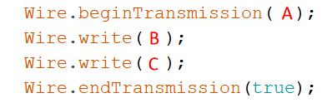
A. |  | 参数C是外设模块的I²C地址

B. |  | 参数C是外设模块内寄存器的地址

C. |  | 参数C是从外设模块中读取的数据

D. |  | 参数C是向外设模块写入的数据

 | 试题编号：20250530132128506
 | 试题类型：单选题
 | 标准答案：D
 | 试题难度：一般
 | 试题解析：
 | 考生答案：D
 | 考生得分：4
 | 是否评分：已评分
 | 评价描述：

19. | 24BJY48步进电机的转动控制，使用0/1表示电源的关闭和导通，当发送给步进电机的控制参数序  列为[0B1100，0B0110，0B0011，0B1001，0B1100]时，步进电机的通电方式是？( )
A. |  | 三相单四拍

B. |  | 三相双四拍

C. |  | 四相单四拍

D. |  | 四相双四拍

 | 试题编号：20250530132128553
 | 试题类型：单选题
 | 标准答案：D
 | 试题难度：一般
 | 试题解析：
 | 考生答案：D
 | 考生得分：4
 | 是否评分：已评分
 | 评价描述：

20. | 一位数码管和74HC595芯片连接，程序如下图所示，当程序运行时，数码管显示的字符是？( )  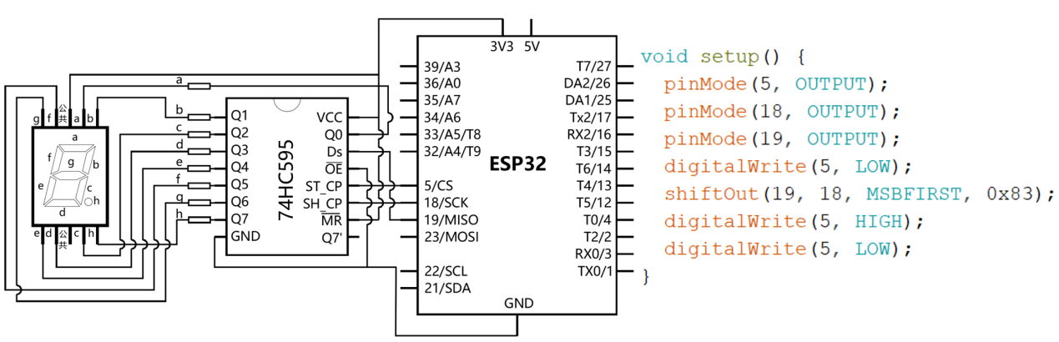
A. |  | b

B. |  | c

C. |  | d

D. |  | e

 | 试题编号：20250530132128600
 | 试题类型：单选题
 | 标准答案：A
 | 试题难度：一般
 | 试题解析：
 | 考生答案：A
 | 考生得分：4
 | 是否评分：已评分
 | 评价描述：
二、多选题(共5题，共10分)
21. | 下列选项中，属于应用层的协议有？( )
A. |  | POP3

B. |  | SSH

C. |  | HTTP

D. |  | HTTPS

 | 试题编号：20250530132127548
 | 试题类型：多选题
 | 标准答案：A|B|C|D
 | 试题难度：
 | 试题解析：
 | 考生答案：C|D|B
 | 考生得分：0
 | 是否评分：已评分
 | 评价描述：

22. | 下列选项中，关于URL、IP和域名描述正确的有？( )
A. |  | 网络中的设备通过IP地址来标识

B. |  | 域名是将难记的 IP 地址转换为易记的字符串

C. |  | URL完整描述网络资源的访问方式，包括协议、域名、路径等

D. |  | 可以直接使用IP地址访问网站

 | 试题编号：20250530132127596
 | 试题类型：多选题
 | 标准答案：A|B|C|D
 | 试题难度：
 | 试题解析：
 | 考生答案：C|D|A|B
 | 考生得分：2
 | 是否评分：已评分
 | 评价描述：

23. | 关于I²C通信，下面说法正确的是？( )
A. |  | I²C通信的两根数据线中，一根传送时钟信号，一根传送数据信号

B. |  | I²C通信是串行通信

C. |  | I²C通信中从设备通过地址来识别

D. |  | I²C通信是一种全双工通信方式

 | 试题编号：20250530132128069
 | 试题类型：多选题
 | 标准答案：A|B|C
 | 试题难度：
 | 试题解析：
 | 考生答案：C|B|A
 | 考生得分：2
 | 是否评分：已评分
 | 评价描述：

24. | 通过MPU6050姿态传感器获取数据可以解析出姿态角，姿态角包含有？( )
A. |  | 俯仰角

B. |  | 偏航角

C. |  | 滚转角

D. |  | 欧拉角

 | 试题编号：20250530132128116
 | 试题类型：多选题
 | 标准答案：A|B|C
 | 试题难度：
 | 试题解析：
 | 考生答案：A|B|C
 | 考生得分：2
 | 是否评分：已评分
 | 评价描述：

25. | 步进电机AccelStepper类库的成员函数中，成员函数move()功能描述正确的是？( )
A. |  | 设定步进电机运动到相对当前位置的脉冲数量

B. |  | 设定步进电机运动到相对初始基准位置的脉冲数量

C. |  | 参数为负数时，反向旋转

D. |  | 参数为负数时，旋转停止

 | 试题编号：20250530132128412
 | 试题类型：多选题
 | 标准答案：A|C
 | 试题难度：
 | 试题解析：
 | 考生答案：A|C
 | 考生得分：2
 | 是否评分：已评分
 | 评价描述：
三、判断题(共5题，共10分)
26. | IPV4的地址长度是128位，分为4段，每段8位。（ ）
  正确 | 错误
 | 试题编号：20250530132127643
 | 试题类型：判断题
 | 标准答案：错误
 | 试题难度：一般
 | 试题解析：
 | 考生答案：错误
 | 考生得分：2
 | 是否评分：已评分
 | 评价描述：

27. | 网页浏览，客户端和服务器之间采用的是请求/响应的交互方式。（ ）
  正确 | 错误
 | 试题编号：20250530132127691
 | 试题类型：判断题
 | 标准答案：正确
 | 试题难度：一般
 | 试题解析：
 | 考生答案：正确
 | 考生得分：2
 | 是否评分：已评分
 | 评价描述：

28. | MPU6050姿态传感器可以返回3轴加速度、温度、3轴角速度共7个数据。（ ）
  正确 | 错误
 | 试题编号：20250530132128162
 | 试题类型：判断题
 | 标准答案：正确
 | 试题难度：一般
 | 试题解析：
 | 考生答案：错误
 | 考生得分：0
 | 是否评分：已评分
 | 评价描述：

29. | 步进电机一般采用开环控制，在不丢步的情况下，步距误差不会累积。（ ）
  正确 | 错误
 | 试题编号：20250530132128209
 | 试题类型：判断题
 | 标准答案：正确
 | 试题难度：一般
 | 试题解析：
 | 考生答案：正确
 | 考生得分：2
 | 是否评分：已评分
 | 评价描述：

30. | PID控制器中，P控制会产生稳态误差。（ ）
  正确 | 错误
 | 试题编号：20250530132128459
 | 试题类型：判断题
 | 标准答案：正确
 | 试题难度：一般
 | 试题解析：
 | 考生答案：正确
 | 考生得分：2
 | 是否评分：已评分
 | 评价描述：

